Kenmerk Datum
MH140802 03-09-2014

Betreft
PERSBERICHT:

Informatie brandstofverbruik voor leaserijders ondermaats

Meer dan 51% van de berijders met een auto van de zaak wordt nooit geïnformeerd over het verbruik van de auto. Goede informatievoorziening is een bewezen simpele maatregel om direct kosten te besparen. Als er wel informatie gegeven wordt, is dit meestal door de leasemaatschappij. Werkgevers laten hier kansen liggen.

Leaserijders zijn over het algemeen zelf goed bewust van het verbruik van de auto. 69% weet ongeveer wat het verbruik is en 23% houdt het zelfs exact bij. Bij een goed inzicht is gebleken dat berijders bereid en in staat zijn om flink zuiniger te rijden. Hier is dus nog veel te winnen. VAVDZ ondersteunt initiatieven die gericht zijn op het efficiënter gebruiken van de auto. Dit begint bij het goed informeren van de berijder en hier zit dus het probleem.

Aan de berijder is dit jaar weer gevraagd of hij/zij geïnformeerd wordt over het brandstofverbruik van de auto en zo ja, door wie. In 51% van de gevallen wordt de berijder niet geïnformeerd over het brandstofverbruik. In 2013 was dit 50%. Voor een positief effect is minimaal maandelijkse informatie een vereiste. Slechts 18% van de berijders verkrijgt maandelijks informatie. In slechts 31% van de gevallen is de informatie afkomstig van de werkgever. In 62% van de gevallen zorgt de leasemaatschappij voor de informatie. De conclusie is dat er het afgelopen jaar geen vooruitgang geboekt is op het gebied van informatieverstrekking aan berijders over het brandstofverbruik.

"Daar waar werkgevers in meer dan 75% van de gevallen in staat zijn geweest de autoregeling van de berijder aan te scherpen, lukt het niet om de berijder te voorzien van goede informatie over het brandstofverbruik." Aldus Martin Huisman, voorzitter Vereniging Auto Van De Zaak. "Wij vinden dit teleurstellend en roepen bedrijven op om hier energie in te steken. Wij hebben liever dat de wagenparkbeheerder tijd steekt in de informatievoorziening over brandstofverbruik, dan muggenzifterij over innameschades en verplichtingen in autokeuzes. Het kosteneffect is hetzelfde."

Over de Vereniging Auto van de Zaak:
Vereniging Auto van de Zaak (VAVDZ) is de belangenbehartiger voor berijders van een auto van de zaak. Zij zet zich in voor ruim 1 miljoen mensen die over een lease-auto of andere auto van de zaak beschikken.

Voor aanvullende informatie kunt u contact opnemen met de voorzitter:
Martin Huisman:s 06-22555754

Bijlage 1:

Hoe vaak wordt u geïnformeerd over uw brandstofverbruik:

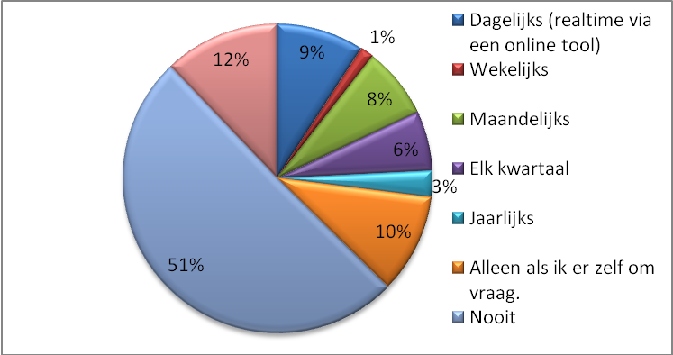

Als u wel informatie krijgt, van wie is deze afkomstig?
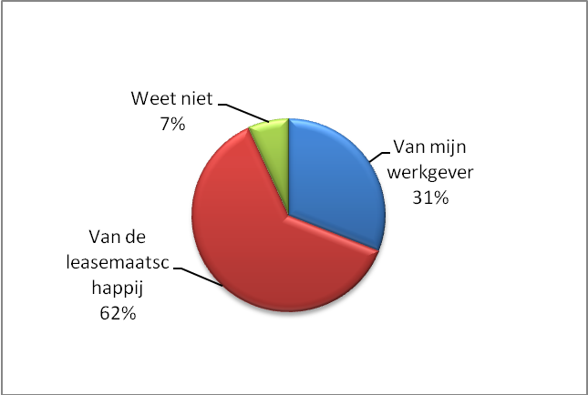

Houdt u zelf uw brandstofverbruik bij?
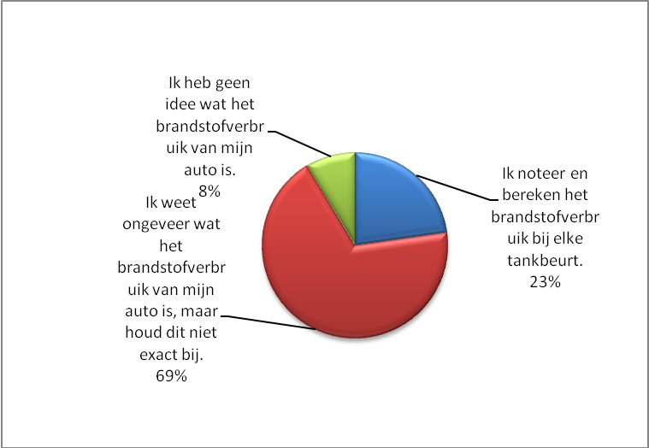

bron: Onderzoek "wat beweegt de zakelijke rijder" (N=2372)

